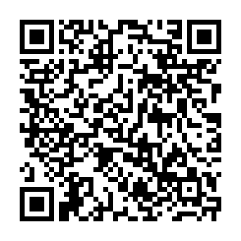
自治会活動情報提供シート
提出先：自治会総連合事務局 地域政策課自治振興係
メール: jichi@city.odawara.kanagawa.jp
電 話：0465-33-1457
【回答 フォーム】

自治会名
担当者氏名
連絡先

１ 活動名
２ 実施日時
令和 年 月 日（ ） 時 分から 時 分まで
３ 実施場所
４ 活動内容 ※実施した内容や工夫した点、参加状況などを記入してください。
５ 参加人数（概数）
人
６ 写真について ※いずれかにチェックしてください。
☐写真データあり（ 枚） ☐写真データなし
※人物が写っている写真についてはプライバシー等にご配慮ください。
写真は横向き推奨、３枚程度、集合写真だけでなく活動の中の写真歓迎
７ 掲載希望 ※いずれかにチェックしてください。
☐広報紙「人・まち・ふれあい」 ☐自治会総連合ホームページ ☐どちらでも可
８ 備考欄（自由記載）

